Концерт ко Дню матери в нашем саду!

Каждая мама на свете любит своего ребенка, отдает ему всю себя без остатка, радуется успехам, вместе, даже острее переживает поражения. Когда ребенок становится взрослым, у него тоже со временем появляются дети. Дочери становятся мамами, сыновья – отцами. И они уже своего ребенка так же крепко любят, как их когда-то в детстве, так же дарят тепло и ласку. Потом вырастают и их дети, и они уже становятся родителями… И эта цепочка жизни никогда не прерывается! Так было и так будет всегда! И сегодня наш праздник посвящается всем матерям, матерям матерей и будущим мамам… всем женщинам, которые из поколения в поколение передают эту цепь, не разрывая ее, а напротив, сохраняя все самое ценное!

Мы собрались сегодня на торжество, посвященное женщине-матери. Семейный праздник! Осенний праздник! От всей души дарим стихи, танцы и песни вам!

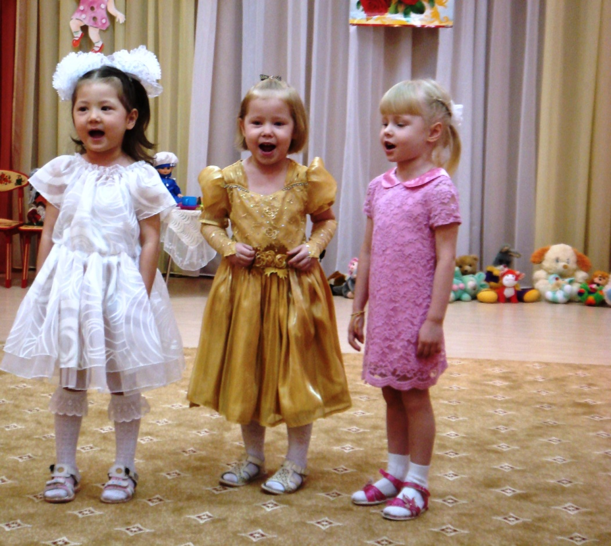

Разрешите вас поздравить,
Радость вам в душе оставить,
Подарить улыбку, пожелать вам счастья,
Прочь невзгоды и ненастья.
Пусть исчезнет грусти тень
В этот праздничный наш день!

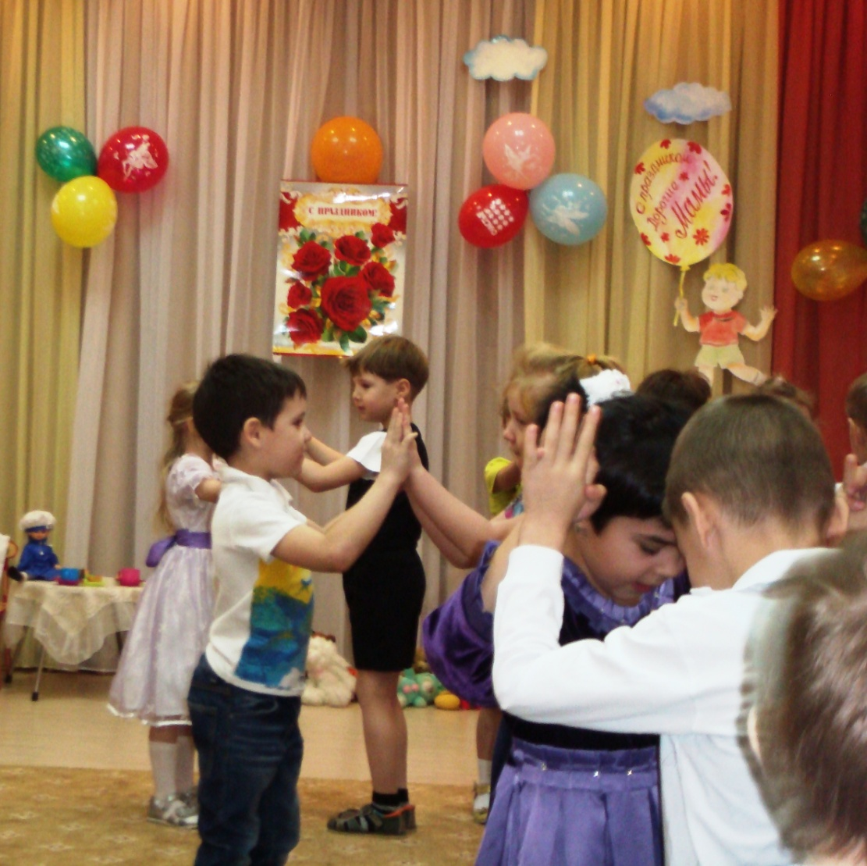

День матери по всей стране
Сегодня отмечают,
Одно на свете ясно мне —
Я маму обожаю!

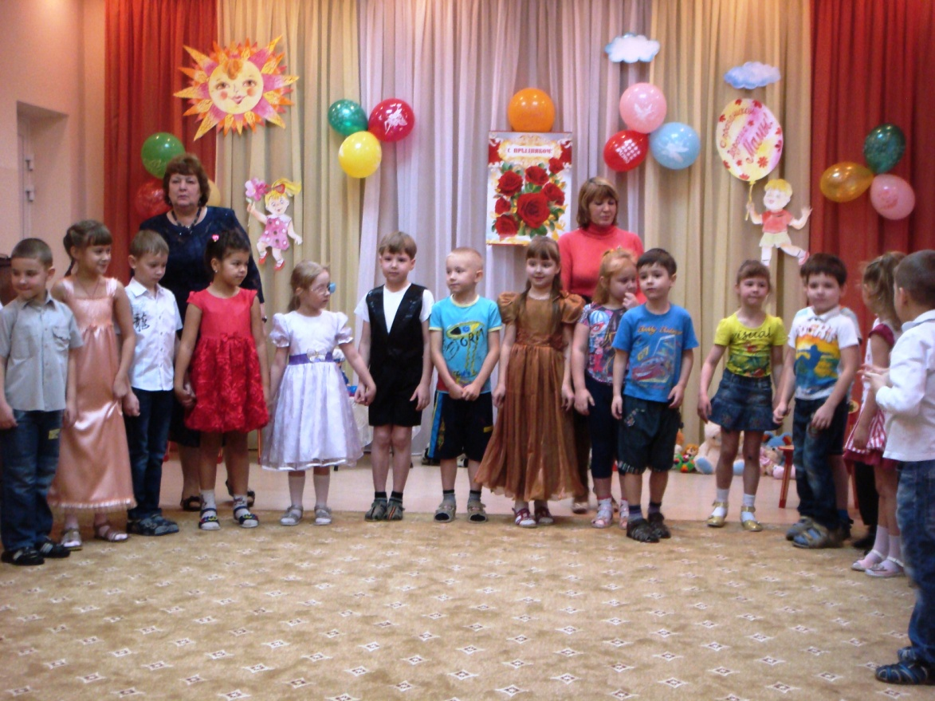

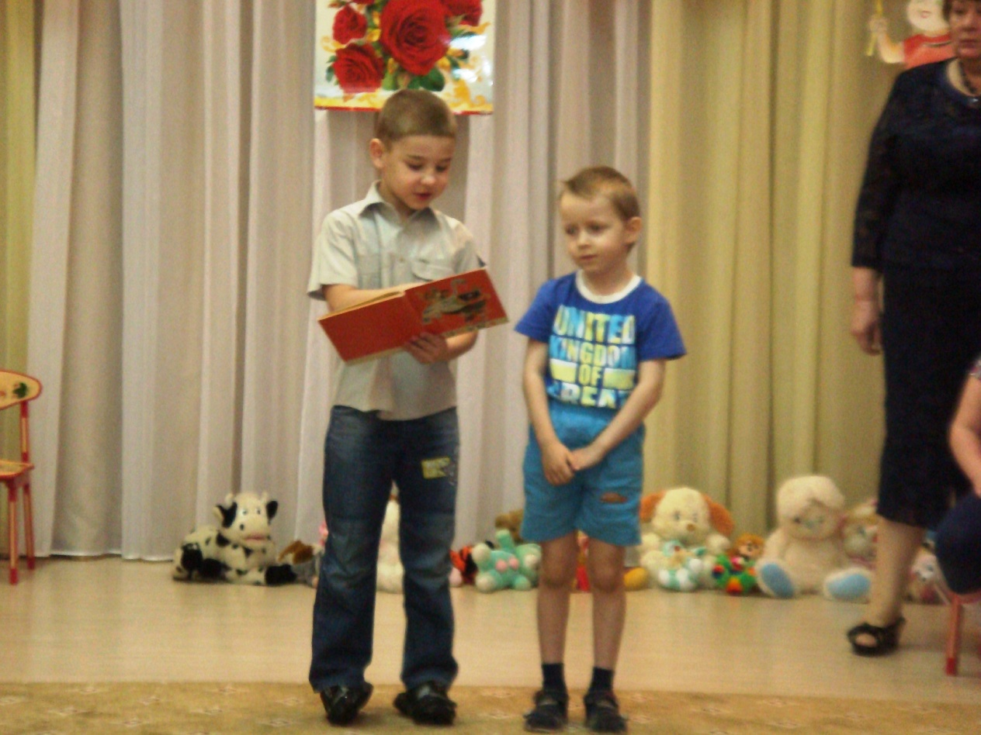

Сценка «Три мамы»

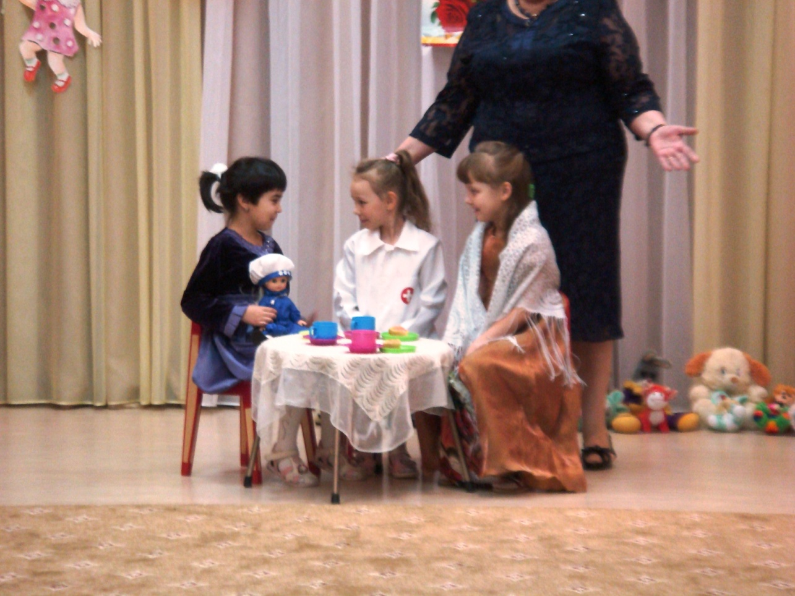

За всю нашу жизнь - с того момента, как рождается ребенок, и до последнего вздоха - ближайшей, родной душой на земле является для нас мама. И сколько бы нам было лет, в беде и в радости, вслух и мысленно мы произносим «Мама!» Словно зовем ее – чтобы она защитила, чтобы была рядом. Давайте проверим насколько хорошо наши мамы знают своих детей.
Проводится Конкурс – Где мой ребенок?

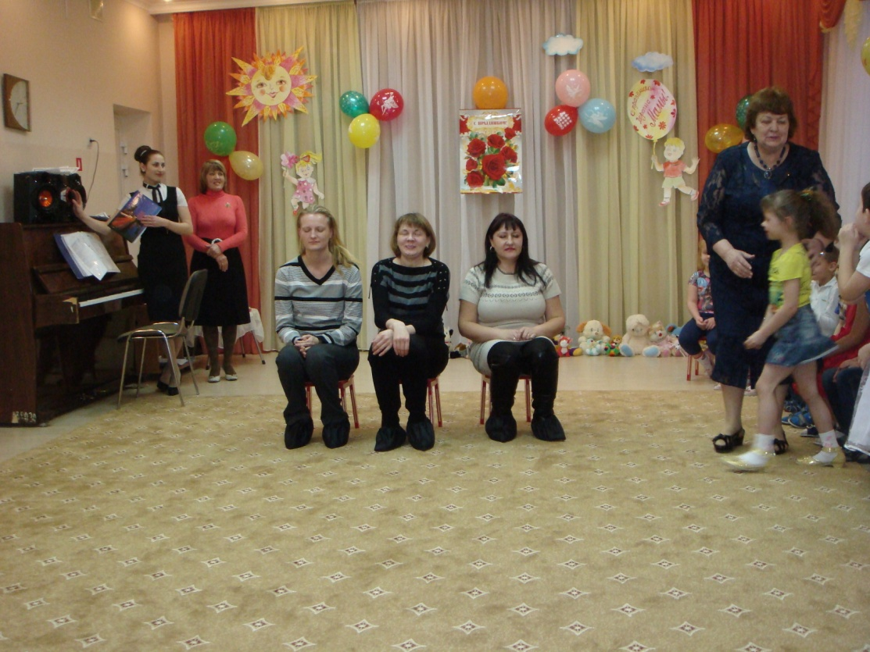

А наш праздник подходит к концу. А на прощанье, хочется вам еще раз сказать, добрые и нежные слова, милые мамы.

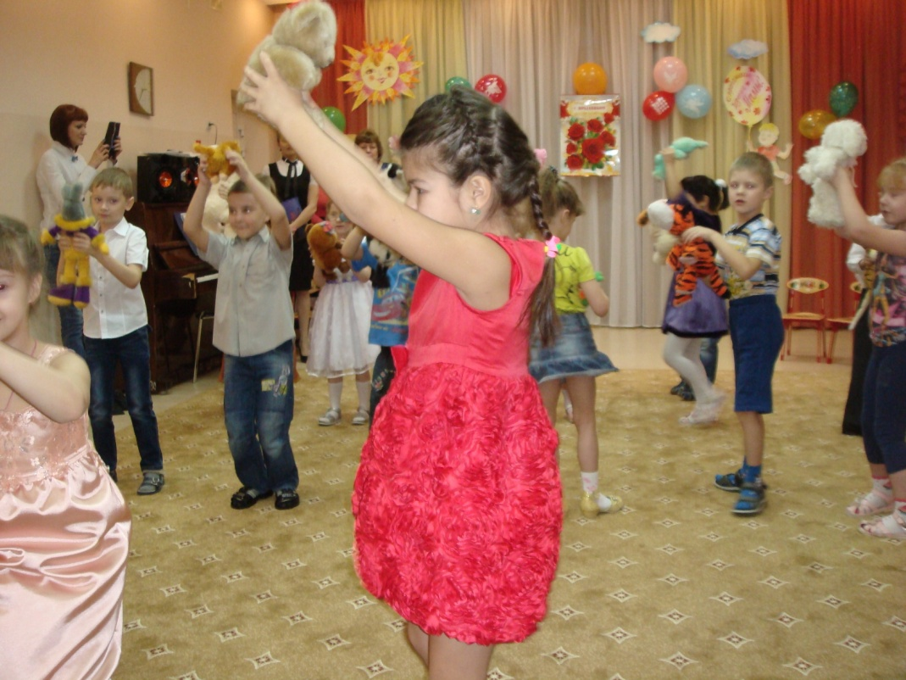

Сегодня руки матери своей,
Встав на колени, крепко расцелую!
Я пожелаю ей счастливых дней
И тишину спокойствия ночную.
Сердечко чтоб беды ее не знало,
И грусть — тоска вылилась в слезу.
Чтоб все сбылось, о чем она мечтала!
И счастье переполнило судьбу!

